1.pielikums

TEHNISKĀ SPECIFIKĀCIJA/TEHNISKAIS PIEDĀVĀJUMS
IEPIRKUMAM
„Kancelejas preču piegāde”
Iepirkuma identifikācijas Nr. BAP/2026/2-1/29

Pretendents ______________________________________

Reģ. Nr. _________________________________________

- Pretendents apliecina, ka tā tirdzniecības vietā _________________________________ (norādīt adresi), kas atrodas _____ km attālumā no pasūtītāja adreses (Uzvaras iela 6, Bauska, Bauskas nov.), var iegādāties sekojošas preces:
Nr. p.k. | Nosaukums, ilustratīvs attēls | Parametri | Atzīme par to vai prece piedāvājuma iesniegšanas dienā pieejama tirdzniecības vietā (atzīme jā vai nē)
1. | Reģistri  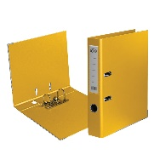 | Formāts A4, muguriņas platums 50 mm, materiāls PVC, dažādu krāsu
2. | Reģistri  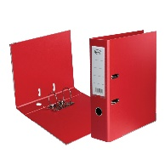 | Formāts A4, muguriņas platums 80 mm, materiāls PVC, dažādu krāsu
3. | Ātršuvējs  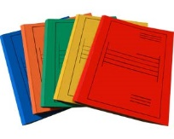 | Formāts A4, kartona, dažādu krāsu
4. | Ātršuvējs  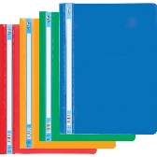 | Formāts A4, materiāls PVC, 0,14 mm, dažādu krāsu
5. | Planšete ar vāku  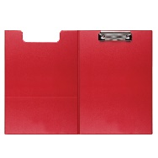 | Formāts A4  Dažādu krāsu

6. | Kabatas  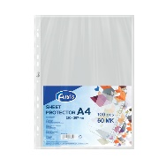 | Formāts A4, 100gb., glancētas, 60mk
7. | Kabatas  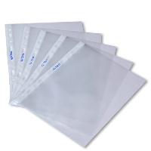 | Formāts A5, 100gb., glancētas, 60mk
8. | Līmlapiņas  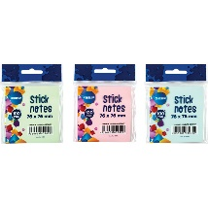 | 76 x 76mm 100lp., dažādu krāsu
9. | Plastikāta indeksi  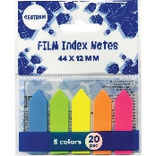 | Bultveida plastikāta līmlapiņu-indeksi,  izmērs 44mm x 8mm 5.krāsu pa 20 loksnēm
10. | Skavotājs  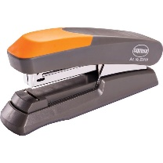 | 24/6, cauršūt 25lp.
11. | Skavotājs  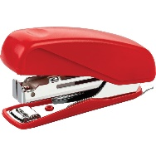 | Nr.10, cauršūt 12 lp.
12. | Atskavotājs  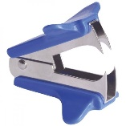 | Visu izmēru skavām

13. | Skavas  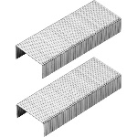 | Metāla, Nr.24/6, 1000gb.
14. | Skavas | Metāla, Nr.10, 1000gb.
15. | Caurumotājs  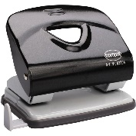 | caurumo25.lapas
16. | Saspraudes 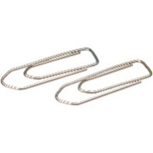 | 28mm, 100gb.
17. | Korekcijas lenta  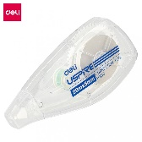 | 20m x 5 mm
18. | Spailes papīram  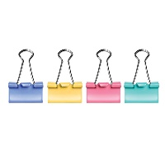 | 19 mm, 12gb.
19. | Šķēres  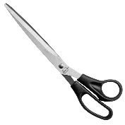 | 20 cm
20. | Līme – zīmulis   | 21 gr. PVP
21. | Līme PVA  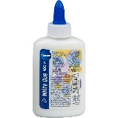 | 100 gr.
22. | Mape ar rāvējslēdzēju  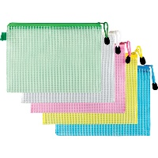 | Formāts A5  Dažādu krāsu
23. | Kancelejas gumijas  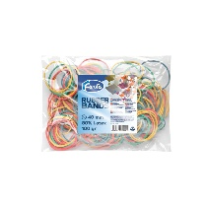 | 100g iepakojums
24. | Līmlente  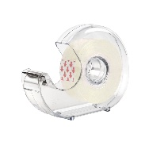 | Ar turētāju 19 mm, 33m caurspīdīga
25. | Līmlente  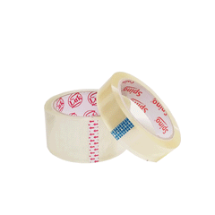 | Caurspīdīga,  50 mm x 10 m
26. | Līmlente divpusēja   | 19 mm x 1.5m, uz putuplasta bāzes
27. | Parastais zīmulis  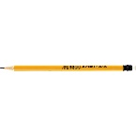 | Uzasināts ar dzēšgumiju, koka
28. | Dzēšgumija  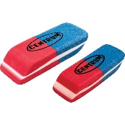

29. | Zīmuļu asināmais  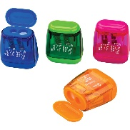 | Ar diviem nažiem un savācēju
30. | Lodīšu pildspalva  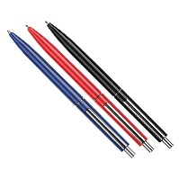 | Automātiska, tintes krāsa zila, 0,7mm
31. | Marķieri  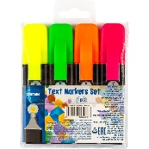 | Komplekts 4.gb., teksta ar ieslīpu uzgali, dažādu krāsu, 1- 5mm.
32. | Marķieri  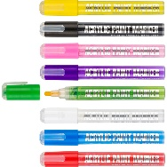 | Akrila, 3 – 5 mm, dažādu krāsu
33. | Flomāsteri  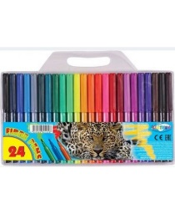 | 24 krāsu
34. | Mitrās salvetes   | Mitras tīrīšanas salvetes elektronikai, datortehnikai, dažādām plastmasas un polimēru virsmām.
35. | Pašlīmējošās baltas uzlīmes  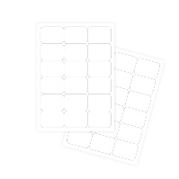 | 63.5x46.6mm A4 100 lp.
36. | Aukla  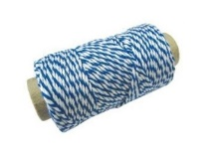 | Dokumentu sašūšanai, krāsa zila ar baltu, 35 m
37. | Laminēšanas kabatiņas   | Formāts A3, caurspīdīgas,  125 mk, 100 gb.
38. | Laminēšanas kabatiņas | Formāts A4,  Caurspīdīgas,  100 mk, 100 gb.
39. | Piespraudes  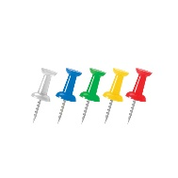 | Ar PVP galu, dažādu krāsu, 36.gb. iepakojumā
40. | Piespraudes  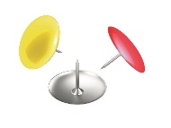 | Metāla, dažādu krāsu, 100 gb. iepakojumā
41. | Dokumentu bokss  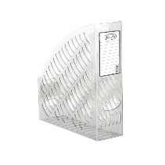 | Dažādu krāsu
42. | Krāsainais papīrs  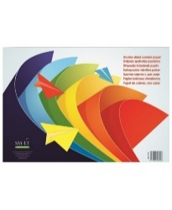 | Divpusējs, A3, 80 g/m2, 16 lapas
43. | Krāsainais papīrs   | Divpusējs, A4, 80 g/m2, 70 lapas
44. | Kreppapīrs  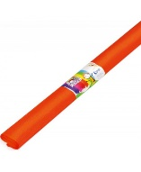 | Dažādas krāsas
45. | Galda kalendārs  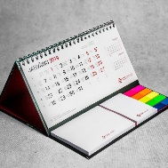 | 30 x 12.5 cm
46. | Lineāls  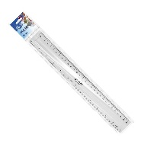 | 30 cm, caurspīdīgs
47. | Guaša krāsas komplekts  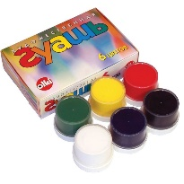 | 6 krāsu
48. | Otas  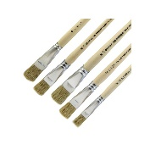 | Komplekts 5.gb.
49. | Plānotāji  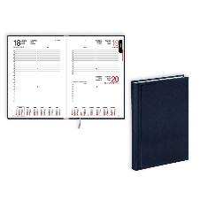 | Formāts A5, dažādu krāšu, vāks mākslīgā āda
50. | Sienas kalendāri  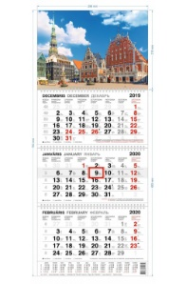 | trīsdaļīgs
51. | Karsti kausējamā līme  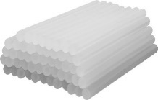 | stienīši 11x300mm bezkrāsaini
52. | Kvīšu grāmatiņa  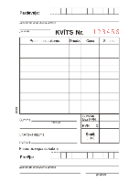 | A6/1N/bloks
53. | Lipeklis  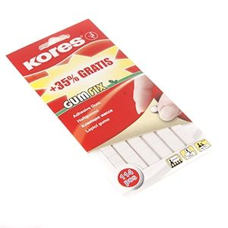 | Gumfix 84gab.
54. | Pašlīmējošas aploksnes  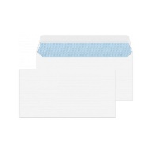 | 114x229

- Pretendents nodrošina:
  - tirdzniecības vietā (1.punktā norādītajā) arī citu 1.punktā nenorādītu kancelejas preču, tirdzniecību, kuras Pasūtītājas var iegādāties, ja Pasūtītājam radusies šāda nepieciešamība;
  - tirdzniecības vietā (1.punktā norādītajā), pastāvīgi 12 mēnešu periodā darba dienās var iegādāties ne mazāk kā 80 % no 1.punktā uzskaitītajām precēm;
  - trūkstošo preču vai nepietiekamo preču daudzuma piegādi uz savu tirdzniecības vietu 5 (piecu) darba dienu laikā, ja Pasūtītāja pārstāvis nepiekrīt citam piegādes termiņam;
  - Pasūtītājs var iegādājas preces tādā daudzumā un sortimentā, kāds nepieciešams faktiskajām vajadzībām.
- Preču cena tiek noteikta pēc cenas tirdzniecības vietā preces iegādes dienā (“plaukta cena”), piemērojot pretendenta piedāvāto atlaidi.
- Piedāvātā pretendenta atlaide % no cenas iegādes dienā (“plaukta cenas”) ir konstanta, nemainīga un tiek piemērota visam sortimentam visa iepirkuma laikā. Atlaidi Pretendents norāda Finanšu piedāvājumā.
- Ja Pretendentam tirdzniecības vietā norādītas vairākas cenas, piedāvātā atlaide tiek piemērota cenai par kādu konkrēto preci iegādes dienā var iegādāties jebkurš pircējs.
- Ja tirdzniecības vietā precei ir akcijas cena, kas ir zemāka par cenu ar piedāvāto atlaidi, tad Precei tiek piemērota zemākā cena (akcijas cena).

Tehniskais piedāvājums sagatavots (diena, mēnesis, gads)

Pretendents:

Vārds, uzvārds:
Amata nosaukums:
Paraksts:
Datums:

